

凯视佳工业相机技术手册
图像翻转篇
编号：
版本：V1.0
发布日期：2016.3.10

本文档适用于凯视佳公司所有的相机
凯视佳光电（北京）有限公司
400电话：400-0300-601
技术支持：support@catchbest.com
销售：sales@catchbest.com
http://www.catchbest.com

修订说明
V1.0 | 2016.03.10 | 初稿

凯视佳工业相机技术手册 1
图像翻转篇 1
修订说明 3
概述 5
光学成像 5
信号读出顺序 5
内存图像处理 6

概述
被观测物体通过镜头成像在图像传感器，通过光电信号转换成数字信号并读取至PC的内存，内存中的图像再经过变换显示到屏幕上，这中间可能会经历多次的图像翻转，其中有物理光学的，也有WINDOWS显示所规定的，另外也有用户通过KSJApi库的函数进行设置的。

光学成像
首先被观测物体通过镜头后，成像在图像传感器上的图像是上下翻转及左右翻转的。
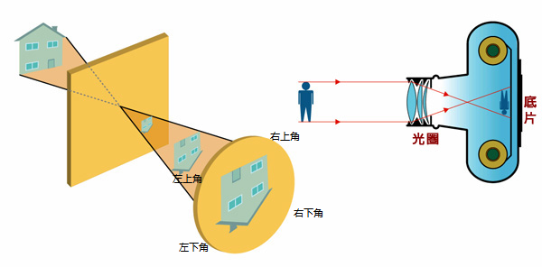

信号读出顺序
图像传感器通过光电转换，将光信号转为数字信号后进行逐点、逐行读出，这个读出的顺序决定了图像数据到内存中的排列顺序。正常情况下，是从上图的右下角开始读出，列从右至左，行从下至上，这样的读出顺序到内存中是图像的原始形状。有些图像传感器支持硬件垂直翻转或水平翻转功能，这个功能可以通过调用KSJ_QueryFunction函数查询KSJ_SUPPORT_FLIP或KSJ_SUPPORT_MIRROR来获取。当硬件支持垂直翻转功能时，如果用户通过调用KSJ_SetParam设置了KSJ_FLIP，则读出顺序会变为从右上角开始读取，列从右至左，行从上至下，这样读取到内存中的图像是垂直翻转的图像。同样的道理适用于水平翻转。但是有些图像传感器不支持硬件翻转功能，那么在调用了KSJ_SetParam设置了KSJ_FLIP后，上述读出顺序是不会变的，仍然按照从上图的右下角开始读出，列从右至左，行从下至上的顺序读取至内存，但是我们会在KSJApi库的内部进行软件翻转处理。

内存图像处理
当图像读至内存后，这是图像传感器的原始数据，即我们所称的Raw Data，这个数据对于黑白相机来说，就是图像数据。但是对于彩色数据来说，是需要对原始数据做Bayer转换才可以形成真正的图像数据。Window编程我们都知道，内存中的数据与实际显示的数据是上下翻转的，所以如果我们想使显示的图像与实际被观测的物体一致，我们需将内存中的数据再翻转一次，那么这样会占用CPU时间，效率降低。我们的做法是，对于黑白相机，如果图像传感器硬件本身支持垂直翻转功能，那么我们默认会设置图像传感器的读出方式为FILP，使读到内存中的图像就是垂直翻转的，那么我们显示的时候就不用再垂直翻转了。但是对于彩色相机，因为我们还需要进行Bayer转换，在转换过程中，不论内存中的图像是否是翻转的，我们通过Bayer转换时进行翻转是不会影响转换效率的，所以我们对彩色相机不会默认设置为FLIP模式，内存中的Raw Data是与正常的被观测物体一致，但是显示的时候我们会发现是垂直翻转的。但是我们通常不会显示彩色相机的Raw Data数据，而是显示Bayer转换之后的RGB数据，这时我们就可以通过设置Bayer模式来控制是否将转换后的彩色图像数据进行翻转。默认情况下，Bayer模式是翻转的，也就是说如果一款彩色相机的默认Bayer模式为KSJ_RGGB_BGR24（用户可以通过调用KSJ_BayerGetDefaultMode来获取），则表明这款相机的图像传感器为RGGB排列模式，Bayer转换模式为KSJ_RGGB_BGR24转为BGR24的排列格式，但这种转换实际内部是会在转换的同时将图像翻转的，之所以没有表明FLIP，是以用户观测图像的角度命名的，而如果用户设置Bayer模式为KSJ_RGGB_BGR24_FLIP，则会发现您显示的图像是翻转的，而实际内存中的图像是不翻转的。另外需注意的是，当硬件支持FLIP,MIRROR功能时，如果用户设置了FLIP或MIRROR,则有些图像传感器的Bayer排列会发生变化，这个可以在设置之后再次通过调用KSJ_BayerGetMode函数来获取翻转后的Bayer模式。

